哈尔滨理工大学
计算机科学与技术学院

课程设计报告

课程 | 系统分析与设计课程设计
题目 | 汽车租赁推荐系统
班级 | 软件24-4班
专业 | 软件工程
学生 | 梁震宇 杜佳伟 张超 杨士坤
学号 | 2404060404 2404060401 2404060421
学号 | 2404060423
指导教师 | 李继革
2026年9月16日

需求规格说明书
目 录
1．引言 2
1.1 编写目的 2
1.2 项目背景 2
1.3 定义 2
1.4 参考资料 2
2．任务概述 2
2.1 目标 2
2.2 运行环境 3
2.3 条件与限制 3
3．数据描述 3
3.1 静态数据 3
3.2 动态数据 3
3.3 数据库介绍 3
3.4 数据词典 3
3.5 数据采集 4
4．功能需求 5
4.1 功能划分 5
4.2 功能描述 5
5．性能需求 8
5.1 数据精确度 8
5.2 时间特性 8
5.3 适应性 9
6．运行需求 9
6.1 用户界面 9
6.2 硬件接口 9
6.3 软件接口 9
6.4 故障处理 9
7．其它需求 10

1．引言

1.1 编写目的
本文档完整说明汽车租赁推荐系统的业务范围、数据、功能、性能、运行环境和质量约束，为课程评审、概要设计、详细设计、编码核对和测试验收提供统一依据。读者包括指导教师、项目组成员、测试人员及答辩评审人员。

1.2 项目背景
本系统是软件工程专业“系统分析与设计”课程设计项目，由软件24-4班梁震宇、杜佳伟、张超、杨士坤共同完成。系统面向课程演示场景，解决车型信息分散、选择依据不足、预订流程不连贯以及管理操作缺少追踪的问题。
系统采用浏览器/服务器结构：原生 HTML、CSS、JavaScript 构成登录页、用户门户和管理门户；FastAPI 提供 JSON/HTTP 接口；SQLite 保存用户、会话、车型、门店、订单、推荐配置和审计记录；Leaflet 与 OpenStreetMap 提供地图展示。

1.3 定义
术语 | 定义
API | 前端与 FastAPI 服务之间的 JSON/HTTP 接口。
Token | 登录成功后签发的随机访问令牌，有效期默认为 8 小时。
RBAC | 基于普通用户与管理员角色的访问控制。
七维推荐 | 按预算匹配、场景匹配、取车距离、能源偏好、用户评分、历史热度和车况新度计算可解释得分。
订单状态机 | 待取车、租赁中、待结算、已完成和已取消之间的合法迁移规则。

1.4 参考资料
• 《系统分析与设计课程设计要求》及课程设计任务书。
• 项目源代码 backend/app.py、backend/schema.sql、前端脚本与启动脚本。
• 项目自动化测试、浏览器检查记录及系统分析与设计课程设计报告。
• FastAPI、SQLite、Leaflet 和 OpenStreetMap 的公开技术规范。

2．任务概述

2.1 目标
系统目标是为普通用户提供车型查询、个性化推荐、门店与补能地图、费用估算、订单创建和本人订单查询，为管理员提供经营统计、车辆、门店、用户、订单、推荐策略和审计记录维护，并保证身份、角色、数据范围和订单状态转换均由服务端控制。

2.2 运行环境
层次 | 运行条件
客户端 | Windows 10/11 或兼容系统；Chrome、Edge 等现代浏览器。
服务端 | Python 3、FastAPI、Uvicorn；默认监听本机 8000 端口。
数据层 | 项目内 SQLite 数据库 smart_rental.db 与 schema.sql。
外部资源 | Leaflet 与 OpenStreetMap 在线瓦片；断网时本地核心业务仍可运行。

2.3 条件与限制
系统定位为课程演示与单机部署，不包含真实支付、驾驶证 OCR、企业征信、生产级短信、真实车辆 GPS 与物联网调度。地图底图受外部网络影响；租金、库存、评分、门店、订单和推荐热度属于演示数据。生产部署还需补充 HTTPS、限流、密钥管理、备份恢复、性能压测和真实移动设备测试。

3．数据描述

3.1 静态数据
静态或低频维护数据包括20款车型目录、4个门店、8个补能点、车辆图片路径、车型标签、日租价、座位数、能源类型、续航、空间与舒适度指标，以及七维推荐权重。管理员可维护车辆、门店和推荐配置，因此这些数据在业务上是基础配置而非永久常量。

3.2 动态数据
动态数据包括注册用户、登录会话、当前库存与上下线状态、租赁订单、订单状态变更、推荐请求与评分明细、管理员操作审计。输入数据来自登录注册表单、推荐偏好、车型筛选、日期与门店选择及管理维护页面；输出数据包括车型列表、推荐理由、费用、订单、经营统计和审计记录。

3.3 数据库介绍
系统使用 SQLite 关系数据库。backend/schema.sql 定义 users、access_tokens、stores、cars、orders、recommendation_settings、recommendation_logs 和 audit_logs 等核心表。应用通过参数化 SQL 访问数据，写操作成功时提交，异常时回滚。SQLite 适合课程演示和单机部署，但不作为高并发生产数据库。

3.4 数据词典
数据项 | 类型 | 含义与约束
username | TEXT | 用户主键；订单所有者由 Token 对应用户名确定。
role | TEXT | user 或 admin，决定菜单、接口和数据范围。
car_id | INTEGER | 车型编号，订单引用 cars.id。
start_date/end_date | TEXT | 租期起止日期；结束日期不得早于开始日期。
days/total | INTEGER/REAL | 自然日天数至少为1；总价由服务端计算。
status | TEXT | 订单状态，必须符合状态机合法迁移。
weight | REAL | 推荐维度权重，全部启用权重之和必须为100。
detail/created_at | TEXT | 审计详情与发生时间。
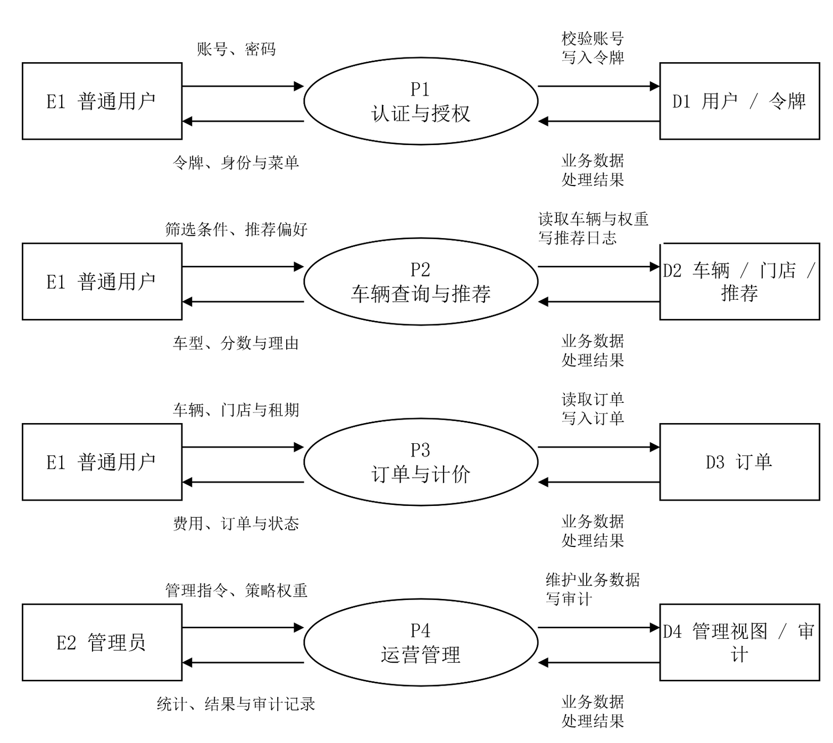
图 1 系统数据流图

3.5 数据采集
用户数据由登录、注册、偏好、筛选、预订和查询操作采集；管理员维护数据由管理门户采集；推荐与审计数据由服务端在业务处理过程中自动产生。所有写入先进行类型、必填项、业务规则、资源存在性和角色权限校验，测试使用独立临时数据库，避免污染演示数据。

4．功能需求

4.1 功能划分
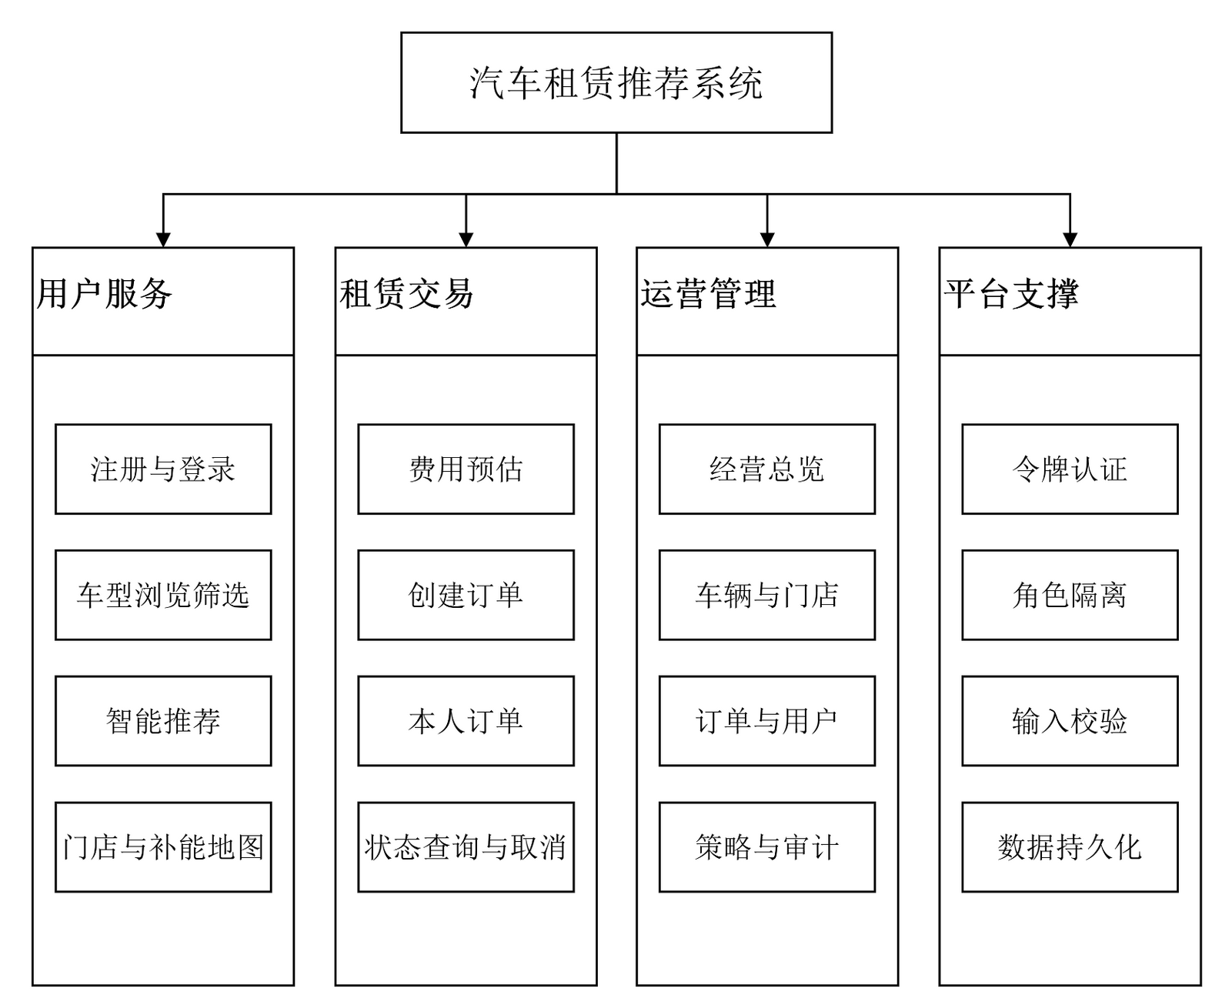
图 2 系统功能模块结构
系统按普通用户、管理员和公共能力划分。公共能力负责注册、登录、当前会话与退出；用户端负责车型目录、智能推荐、详情、地图、预订和本人订单；管理端负责统计以及车辆、订单、门店、用户、推荐策略和审计维护。

4.2 功能描述
编号 | 功能 | 需求与验收要点
FR-01 | 注册与登录 | 正确凭据返回角色、菜单和8小时 Token；错误密码不得创建会话。
FR-02 | 会话与退出 | 受保护请求必须携带有效 Bearer Token；退出后原 Token 失效。
FR-03 | 车型目录 | 展示20款车型并支持能源、价格和门店等筛选；详情与图片一一对应。
FR-04 | 智能推荐 | 按七维偏好计算排序结果，返回总分、维度分和中文推荐理由。
FR-05 | 门店与补能 | 展示4个门店和8个补能点，按距离排序并可回到演示中心。
FR-06 | 创建订单 | 登录用户选择车型、门店和日期；服务器校验并计算天数、金额和编号。
FR-07 | 订单查询 | 普通用户只能读取本人订单；管理员可以读取全部订单。
FR-08 | 订单流转 | 管理员只能执行状态机允许的迁移，非法跳转返回409。
FR-09 | 运营维护 | 管理员维护车辆、门店、用户状态和推荐权重。
FR-10 | 操作审计 | 关键管理写操作记录操作者、动作、对象、详情和时间。
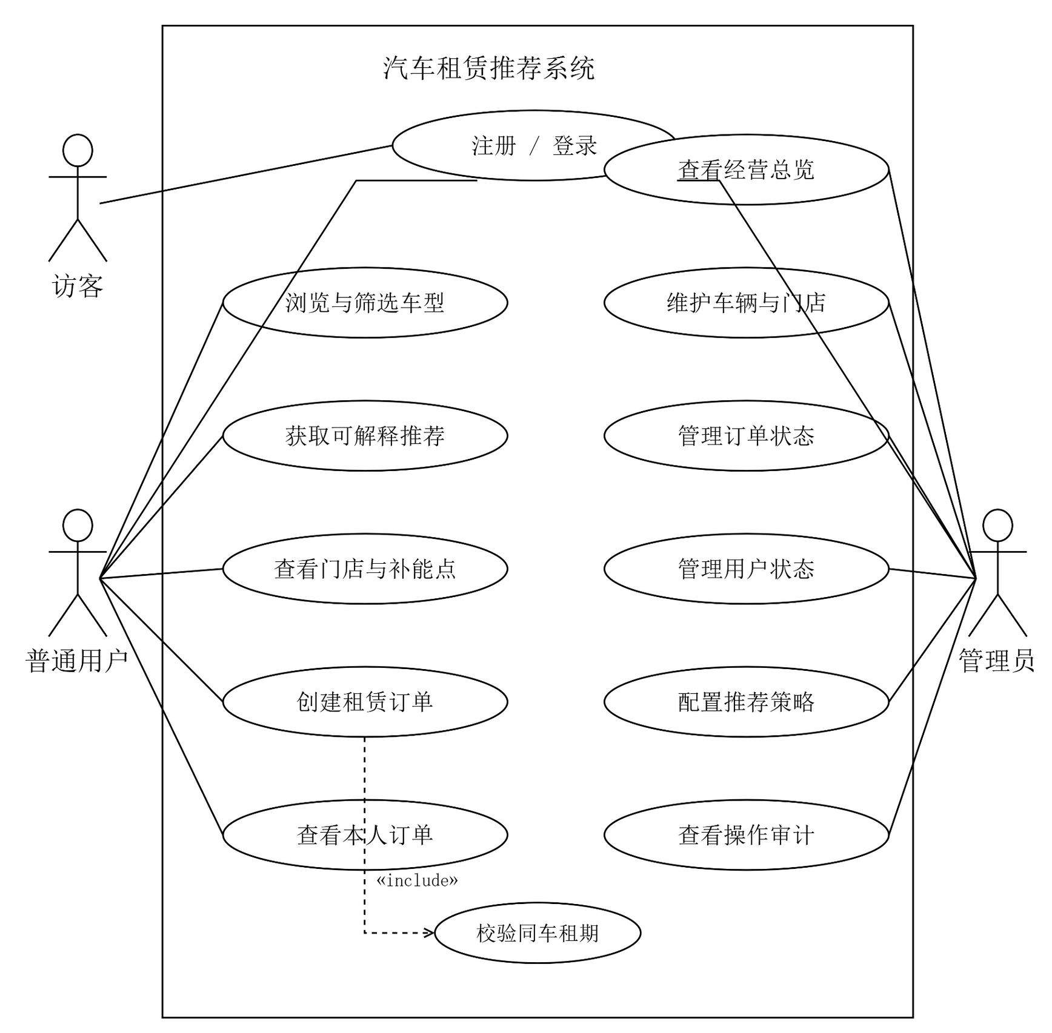
图 3 系统角色用例图
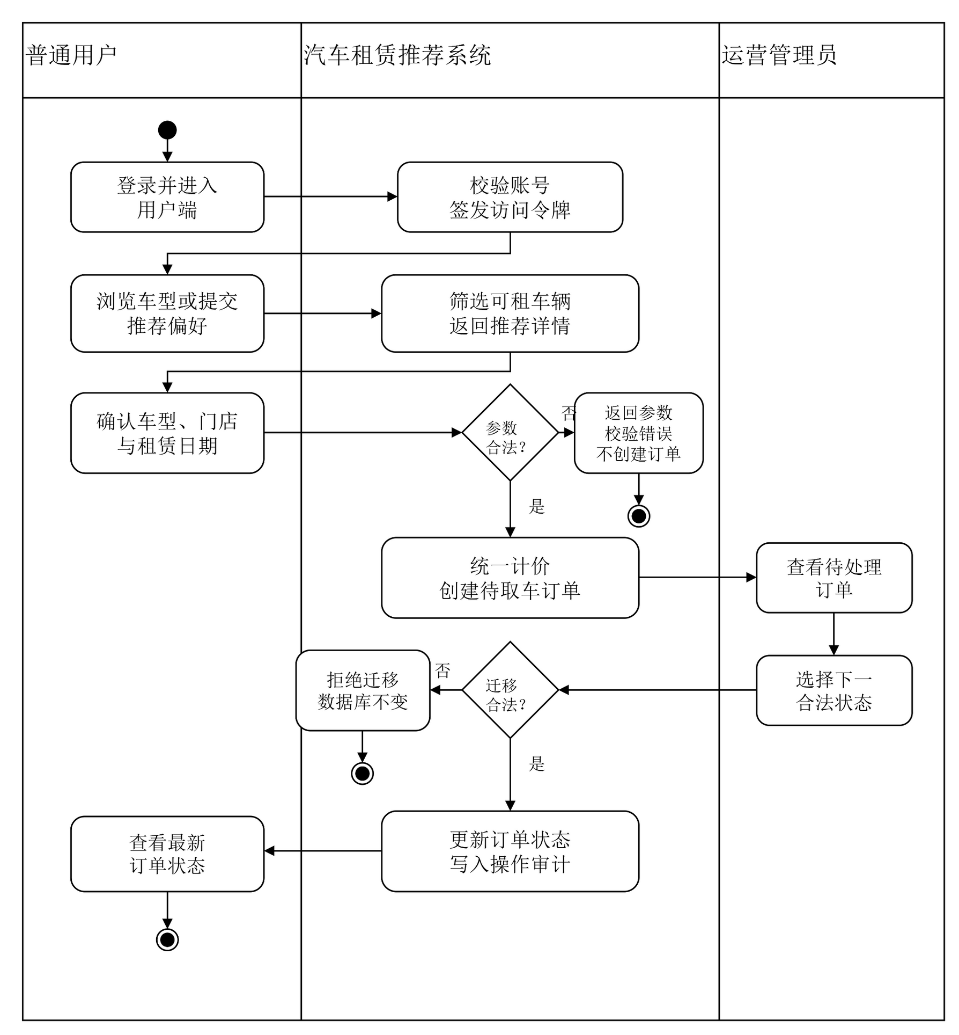
图 4 汽车租赁核心业务活动图

5．性能需求

5.1 数据精确度
租赁天数按自然日差计算且至少为1天；订单总价由车型日租价乘租赁天数并在服务端计算；推荐权重总和要求为100；经纬度保留足够精度用于演示距离排序；金额展示到元，不接受客户端直接提交的总价作为可信结果。

5.2 时间特性
在课程演示数据规模和本机部署条件下，登录、目录、推荐、订单及管理查询应在用户可感知的短时间内返回，页面操作不应出现无反馈等待。Token 默认有效期8小时。系统未进行生产级并发压测，因此不声明高并发吞吐指标。

5.3 适应性
前端采用响应式布局，兼容桌面与窄屏浏览器；后端使用 JSON/HTTP 边界，可在不改变页面职责的情况下替换数据库或部署方式；推荐维度权重可配置。生产化迁移应将 SQLite 替换为 PostgreSQL/MySQL，并补充迁移、连接池、缓存和备份方案。

6．运行需求

6.1 用户界面
界面包括独立登录入口、用户门户和管理门户。用户门户左侧导航覆盖首页、智能选车、全部车型、门店与补能、我的订单；管理门户覆盖经营总览、车辆、订单、门店、用户、推荐策略和审计。移动端导航默认收起，按钮显示文字，错误信息在当前操作上下文呈现。

6.2 硬件接口
系统不依赖专用硬件。服务器需要可运行 Python 与 SQLite 的普通计算机；客户端需要键盘、鼠标或触控设备及网络浏览器。系统当前不连接真实车辆终端、定位设备、读卡器、支付终端或驾驶证识别设备。

6.3 软件接口
接口组 | 代表路径 | 说明
认证 | POST /api/login；GET /api/auth/me；POST /api/logout | 创建、校验和注销会话。
车辆与推荐 | GET /api/cars；GET /api/recommendations | 车型查询与七维推荐。
门店与地图 | GET /api/stores；GET /api/stations/nearby | 门店和补能点数据。
订单 | POST /api/orders；GET /api/orders | 创建与按身份范围查询订单。
管理 | /api/admin/* | 运营统计、CRUD、状态流转、权重和审计。

6.4 故障处理
输入校验失败返回400或422，未登录返回401，角色越权返回403，资源不存在返回404，订单非法状态迁移返回409。前端显示明确错误信息，不将失败误报为成功。数据库写入异常时回滚；地图瓦片失败不应阻断车型、推荐和订单等本地功能。启动与状态脚本用于恢复本地服务。

7．其它需求
可使用性方面，双端入口、导航和空状态应清晰；安全方面，密码采用哈希存储，SQL 使用参数化查询，管理员接口统一校验角色，订单归属由 Token 决定；可维护性方面，接口、状态规则、推荐权重、数据库结构和测试边界应集中说明；可移植性方面，Windows 脚本与 Docker Compose 提供两种入口。新增需求必须同步更新需求追踪、设计说明、测试和审计动作。

